TRƯỜNG ĐẠI HỌC CÔNG NGHỆ THÔNG TIN

KHOA KHOA HỌC MÁY TÍNH



BÁO CÁO ĐỒ ÁN MÔN TRÍ TUỆ NHÂN TẠO

BẮN XE TĂNG

Lớp: CS106.I22

Giảng viên hướng dẫn: HUỲNH THỊ THANH THƯƠNG

Nhóm thực hiện:

1. Võ Thành Cường 16521497
2. Nguyễn Phạm Long Duy 16520299
3. Nguyễn Trần Quốc Toàn 16521257
4. Phạm Ngọc Phúc Thuần 16521206

*Tp. Hồ Chí Minh, tháng 07 năm 2018*

LỜI NÓI ĐẦU

HỢP ĐỒNG NHÓM

1. Thành viên nhóm:

|  |  |  |  |
| --- | --- | --- | --- |
| STT | HỌ VÀ TÊN | MSSV | VAI TRÒ |
| 1 | Nguyễn Trần Quốc Toàn | 16521257 | Nhóm trưởng |
| 2 | Nguyễn Phạm Long Duy | 16520299 | Thành viên |
| 3 | Võ Thành Cường | 16521497 | Thành viên |
| 4 | Phạm Ngọc Phúc Thuần | 16521206 | Thành viên |

1. Hợp đồng nhóm:
   1. Mục tiêu:

* Cùng hợp tác, cùng giúp đỡ lẫn nhâu trong tất cả các vấn đề mà nhóm đề ra.
* Có ý thức trách nhiệm với những gì mình làm, rèn luyện kỹ năng sống lẫn thái độ làm việc nhóm.
* Sau khi kết thúc môn học, sản phẩm có thể sử dụng được và các thành viên có thể vận dụng các kỹ năng lập trình và làm việc vào đời sống.
  1. Hiệp định:
* Ra nguyên quyết định theo nguyên tắc đồng thuận.
* Hoàn thành công việc đúng thời hẹn.
* Đề cao sự tôn trọng giữa các thành viên trong nhóm.
* Mục đích cuối cùng đạt được là hoàn thành tốt công việc nhóm.
  1. Các quy định và kỹ cương của nhóm:
* Có mặt đầy đủ trong các buổi họp nhóm.
* Tích cực trao đổi đóng góp ý kiến cá nhân để hoàn thiện đồ án
* Chịu trách nhiệm về những việc mình được phân công, hoàn thành hết khả năng của bản thân.
* Có vấn đề phát sinh lập tức thông báo cho nhóm để kịp thời chỉnh sửa.
* Tôn trọng sự hợp tác của mỗi thành viên trong nhóm.
* Hình thức họp nhóm: chủ yếu họp mặt online bằng Messenger, Teamview, … và cũng có những buổi họp mặt cụ thể (sẽ thông báo buổi họp trước 3 ngày để các bạn chuẩn bị).

1. Bảng đánh giá về mối quan hệ hợp tác:
   1. Cách đánh giá thành viên:

* Cách thức tính phần trăm đóng góp của mỗi thành viên dựa vào công việc và mức độ làm việc của các thành viên tính theo tỷ trọng của bảng đánh giá chi tiết bên dưới.
  1. Bảng đánh giá chi tiết:

|  |  |  |  |  |  |  |
| --- | --- | --- | --- | --- | --- | --- |
| ***STT*** | ***Tỷ trọng*** | ***Tiêu chí*** | ***Tuyệt vời*** | ***Tốt*** | ***Tạm được*** | ***Kém*** |
| 1 | 40% | Đóng góp về nội dung, chất lượng bài làm | Số lượng bài làm nhiều. Chất lượng bài làm tốt. Đánh giá bài làm của các bạn khác và góp ý để chỉnh sửa. Sẵn sàng hướng dẫn lại cho bạn/sửa lại/làm lại nếu thấy chưa đúng | Số lượng bài làm nhiều. Chất lượng bài làm tốt. Đánh giá bài làm của các bạn khác và góp ý chỉnh sửa | Có chịu khó làm bài.  Chất lượng bài làm không tốt, nhưng biết học hỏi, lắng nghe góp ý của các bạn và chỉnh sửa lại | Không làm bài, hoặc làm ít và chất lượng bài làm kém, sai nhiều nhưng không chỉnh sửa/làm lại theo góp ý của các bạn |
| 2 | 10% | Tính thần trách nhiệm | Hoàn thành tốt công việc được phân công trong thời gian đề ra, giúp đỡ các thành viên khác | Hoàn thành tốt công việc được phân công trong thời gian đề ra | Hoàn thành công việc | Không hoàn thành công việc |
| 3 | 15% | Giải quyết vấn đề (vấn đề có thể là khó khăn trong hoạt động nhóm, khó khăn khi làm bài tập)  Tư duy sáng tạo | Tham gia nhiệt tình đóng góp ý kiến trong các buổi họp nhóm  Luôn đưa ra được cách thức/ ý tưởng mới để giải quyết vấn đề  Giải được các bài tập khó | Đóng góp ý kiến tương đối nhiều | Thỉnh thoảng đóng góp | Không đóng góp ý kiến nào hết |
| 4 | 10% | Tinh thần hợp tác | Dựa trên sự tôn trọng và mục đích cuối cùng là đạt được kết quả tốt trong cộng việc và lợi ích của nhóm | Đạt kết quả tót trong công việc | Đạt được kết quả tạm được | Không đạt kết quả |
| 5 | 10% | Quản lý xung đột | Các bạn hợp tác với nhau tìm ra giải pháp tốt nhất cho cả đôi bên, chú trọng sự đồng thuận. | Cùng nhau tìm ra những giải pháp trung hòa để đôi bên cùng có một phần lợi ích | Quan tâm đến giữ các mối quan hệ chứ không cần quan tâm đến kết quả | Né tránh sự va chạm, sợ đối đầu, không quan tâm đến nhu cầu của các bên |
| 6 | 5% | Họp nhóm | 2 lần / tuần | 1 lần/ tuần | Nảy sinh vấn đề mới họp | Không hợp |
| 7 | 10% | Tìm kiếm thông tin | Tìm kiếm đầy đủ, phong phú các thông tin mà nhóm cần, tổng hợp một cách hiệu quả | Tìm kiếm đầy đủ, phong phú các thông tin | Tìm kiếm thông tin để đối phó | Không tìm báo cáo sơ sài |

BẢNG PHÂN CÔNG CÔNG VIỆC

|  |  |  |  |
| --- | --- | --- | --- |
| STT | THÀNH VIÊN | MSSV | CÔNG VIỆC |
| 1 | Nguyễn Trần Quốc Toàn | 16521257 | * Blah |
| 2 | Nguyễn Phạm Long Duy | 16520299 | * Xây dựng môi trường |
| 3 | Võ Thành Cường | 16521497 | * Blah |
| 4 | Phạm Ngọc Phúc Thuần | 16521206 | * Viết báo cáo |

CHƯƠNG 1: GIỚI THIỆU ĐỒ ÁN

1. Nguồn gốc trò chơi:

*Battle City* (*Bắn xe tăng*) là một trò chơi điện tử bắn súng đa hướng được Namco giới thiệu vào ngày 9 tháng 9 năm 1985. Sự xuất hiện của *Battle City* được xem là một bước cải tiến lớn so với phiên bản tiền nhiệm – *Tank Battalion,* đồng thời, góp phần quan trọng cho sự thành công của phiên bản tiếp theo – *Tank Force.*

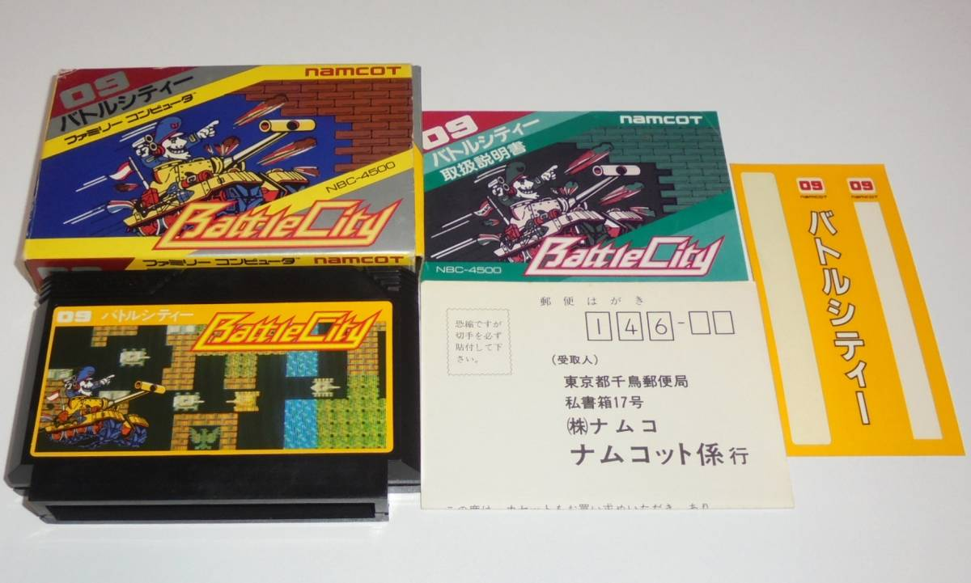

*Hình 1: Bộ sản phẩm trò chơi Battle City cho máy điện tử 4 nút*

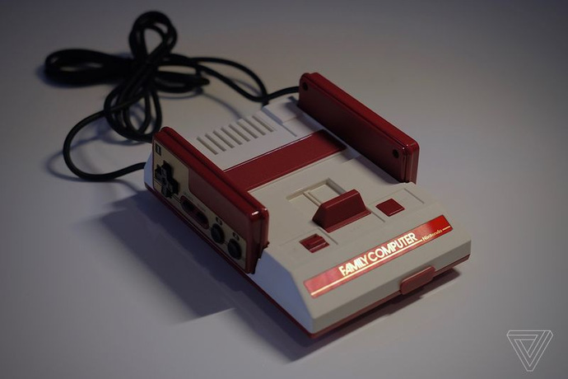

*Hình 2: Máy điện tử 4 nút Famicom*

Từ nền tảng trò chơi trên máy điện tử 4 nút, Battle City đã được phát triển thêm trên nền tảng *arcade game* (dùng máy chơi game dùng xu). Năm 1991, Nova đã đưa trò chơi vào *Game Boy*, một hệ thống giả lập chơi game cầm tay 8-bit được phát triển và chế tạo bởi Nitendo. Hiện tại, *Battle City* đã được phát triển trên các nền tảng mới với nhiều sự thay đổi về lối chơi và cải tiến về đồ hoạ, điển hình là TANKS! được xây dựng bằng phần mềm Unity.

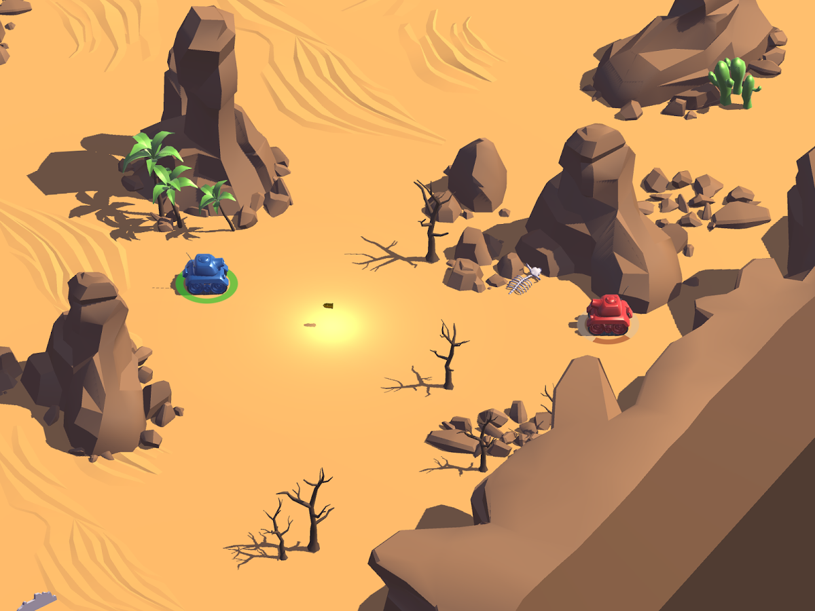

*Hình 3: Một cảnh từ trò chơi TANKS!*

1. Mô tả trò chơi:
   1. *Cốt truyện:*

Bạn là thành viên cuối cùng của lực lượng chỉ huy xe tăng tinh nhuệ. Bạn không có sự lựa chọn nào khác ngoài bảo vệ pháo đài và chống lại toàn bộ quân địch. Hãy lập ra chiến lược để tiêu diệt được quân địch nhanh nhất có thể. Đừng quên né đạn của quân địch và bảo vệ pháo đài nhé!

* 1. *Mô tả sơ lược:*
* Bạn xuất hiện bên trái pháo đài ở phần dưới của khung hình. Các xe tăng của quân địch sẽ xuất hiện từ một trong ba vị trí ở phần trên cùng của khung hình.
* Ở mỗi màn của trò chơi, bạn phải loại bỏ tổng cộng 20 xe tăng để đến được màn tiếp theo của trò chơi.
* Bạn có thể bắn đạn theo bốn hướng. Tiêu diệt xe tăng địch chỉ cần một lần bắn. Tuy nhiên, quân địch có một loại xe tăng yêu cầu bạn cần đến bốn lần bắn để tiêu diệt hoàn toàn.
* Nếu bạn bị trúng đạn của quân địch, bạn sẽ mất một mạng, Nếu pháo đài của bạn bị bắn, trò chơi sẽ kết thúc ngay lập tức, đồng nghĩa với việc bạn đã thua.
* Bạn có thể bắn đạn để phá tường. Một bức tường tiêu chuẩn cần 4 lần bắn để phá huỷ.
* Xe tăng địch nhấp nháy màu đỏ sẽ cung cấp *sức mạnh (power-up)* bất cứ khi nào bị bắn trúng. Những *sức mạnh* sẽ xuất hiện ngẫu nhiên ở mọi nơi trong khung hình.
  1. *Mô tả chi tiết:*
     1. *Các nút điều khiển:*
     2. *Xe tăng:*
  + Người chơi:
  + Quân địch:

|  |  |  |  |  |  |  |
| --- | --- | --- | --- | --- | --- | --- |
| *Quân địch* | *Loại xe* | *Điểm* | *Máu* | *Tốc độ* | | *Thông tin thêm* |
| *Di chuyển* | *Đạn* |
|  | Xe tăng thường | 100 | 1 | 1 (chậm) | 1 (chậm) |  |
|  | Xe tăng tốc độ | 200 | 1 | 3 (nhanh) | 2 (thường) |  |
|  |  |  |  |  |  |  |
|  |  |  |  |  |  |  |

* + 1. *Sức mạnh (Power-up):*
    2. *Môi trường:*

CHƯƠNG 2: CƠ SỞ LÝ THUYẾT

CHƯƠNG 3: PHÂN TÍCH VÀ THIẾT KẾ

CHƯƠNG 4: ỨNG DỤNG

CHƯƠNG 5: KẾT LUẬN